Лабораторная работа № 1 по C#
Фамилия: Козарчук
Имя: Никита
Группа: ИТ-2

Задача 1

Текст задачи
Сумма знаков.
Дана сигнатура метода: public int sumLastNums (int x);
Необходимо реализовать метод таким образом, чтобы он возвращал результат
сложения двух последних знаков числах, предполагая, что знаков в числе не
менее двух. Подсказки:
int x=123%10; // х будет иметь значение 3
int у=123/10; // у будет иметь значение 12
Пример:
x=4568
результат: 14

Алгоритм решения
Нахожу последнюю цифру с помощью остатка от деления на 10. Для предпоследней цифры сначала делю число на 10, затем снова беру остаток. Складываю полученные цифры.

Тестирование
Проверка 1. Минимальное двухзначное число
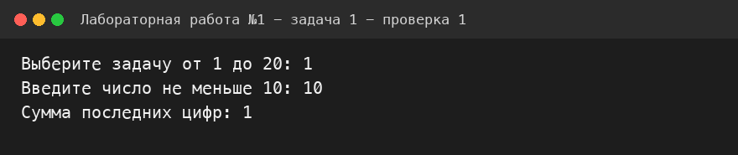
Проверка 2. Обе последние цифры равны 9
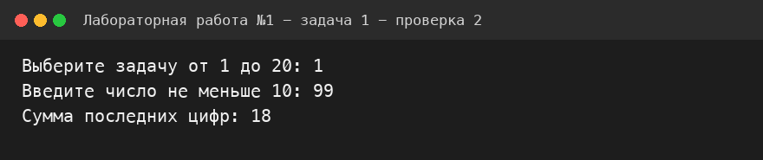
Проверка 3. Последние цифры равны нулю
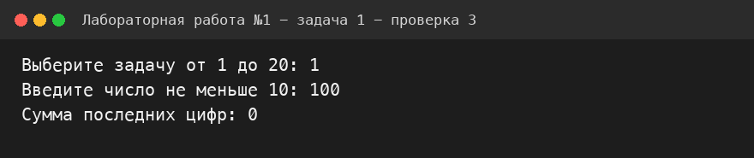

Задача 2

Текст задачи
Есть ли позитив.
Дана сигнатура метода: public bool isPositive (int x);
Необходимо реализовать метод таким образом, чтобы он принимал число x и
возвращал true, если оно положительное.
Пример 1:
x=3
результат: true
Пример 2:
x=-5
результат: false

Алгоритм решения
Сравниваю число с нулём. Если число больше нуля, метод возвращает true. В остальных случаях возвращается false.

Тестирование
Проверка 1. Отрицательное число
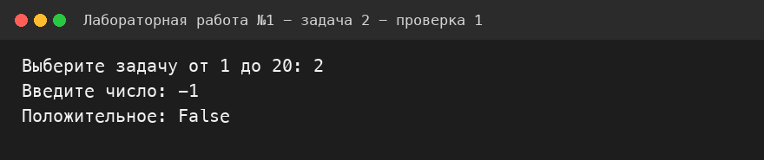
Проверка 2. Ноль
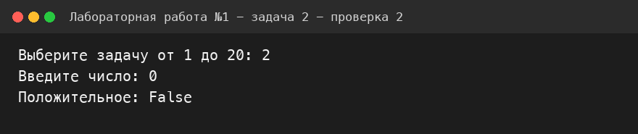
Проверка 3. Положительное число
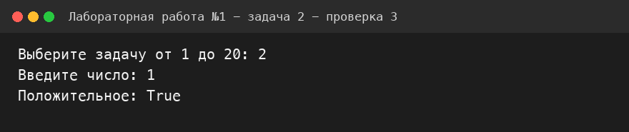

Задача 3

Текст задачи
Большая буква.
Дана сигнатура метода: public bool isUpperCase (char x);
Необходимо реализовать метод таким образом, чтобы он принимал символ x и
возвращал true, если это большая буква в диапазоне от ‘A’ до ‘Z’.
Пример 1:
x=’D’
результат: true
Пример 2:
x=’q’
результат: false

Алгоритм решения
Проверяю, находится ли символ между A и Z включительно. В этом диапазоне находятся большие латинские буквы.

Тестирование
Проверка 1. Первая заглавная буква
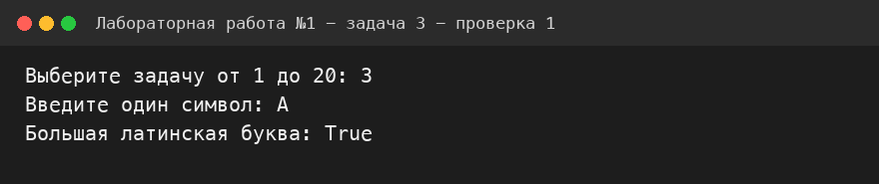
Проверка 2. Последняя заглавная буква
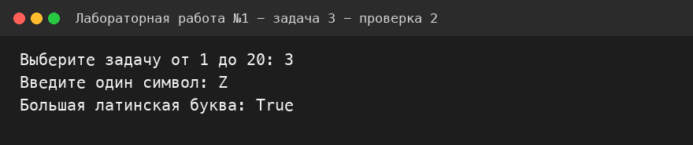
Проверка 3. Строчная буква
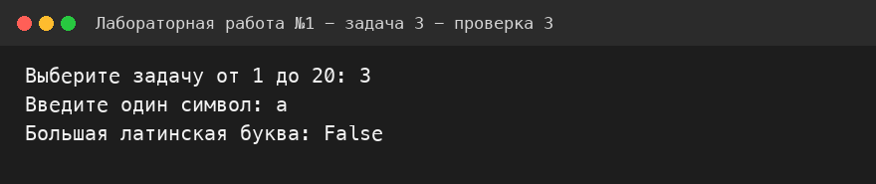

Задача 4

Текст задачи
Делитель.
Дана сигнатура метода: public bool isDivisor (int a, int b);
Необходимо реализовать метод таким образом, чтобы он возвращал true, если
любое из принятых чисел делит другое нацело.
Пример 1:
a=3 b=6
результат: true
Пример 2:
a=2 b=15
результат: false

Алгоритм решения
Проверяю деление первого числа на второе и второго на первое. Перед каждым делением убеждаюсь, что делитель не равен нулю. Если хотя бы одно деление без остатка, возвращаю true.

Тестирование
Проверка 1. Оба числа равны нулю
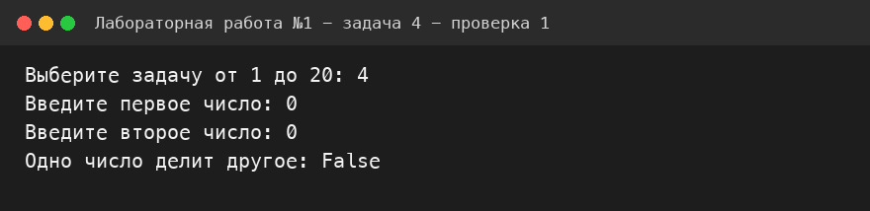
Проверка 2. Ноль делится на ненулевое число
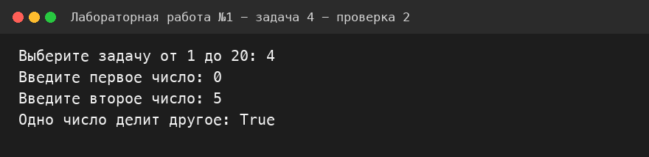
Проверка 3. Числа не делятся друг на друга
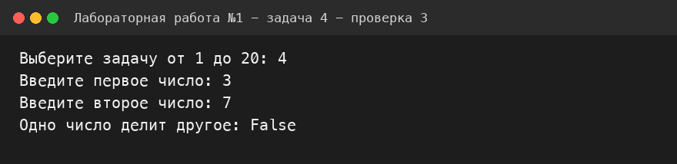

Задача 5

Текст задачи
Многократный вызов.
Дана сигнатура метода: public int lastNumSum(int a, int b)
Необходимо реализовать метод таким образом, чтобы он считал сумму цифр
двух чисел из разряда единиц. Выполните с его помощью последовательное
сложение пяти чисел и результат выведите на экран. Постарайтесь выполнить
задачу, используя минимально возможное количество вспомогательных
переменных.
Пример:
5+11 это 6
6+123 это 9
9+14 это 13
13+1 это 4
Итого 4

Алгоритм решения
Метод складывает цифры единиц двух чисел. Сначала ввожу первое число. Затем ещё четыре раза ввожу следующее число и вызываю метод для текущего результата и нового числа. После каждого шага вывожу результат.

Тестирование
Проверка 1. Все числа равны нулю
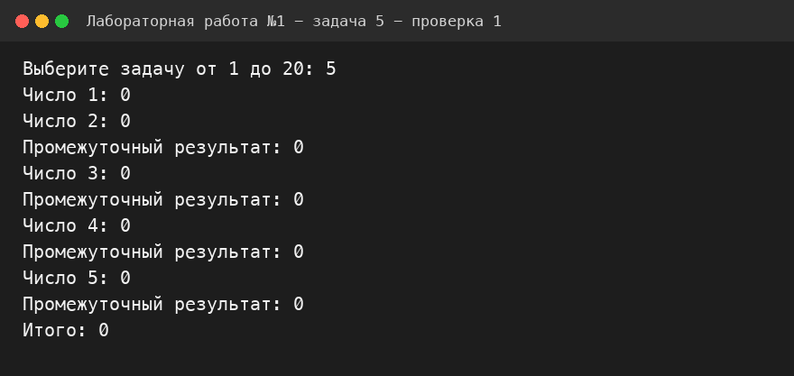
Проверка 2. Разные последние цифры
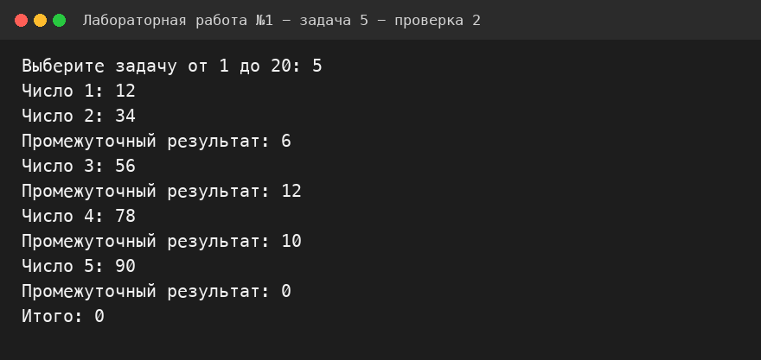
Проверка 3. Все последние цифры равны 9
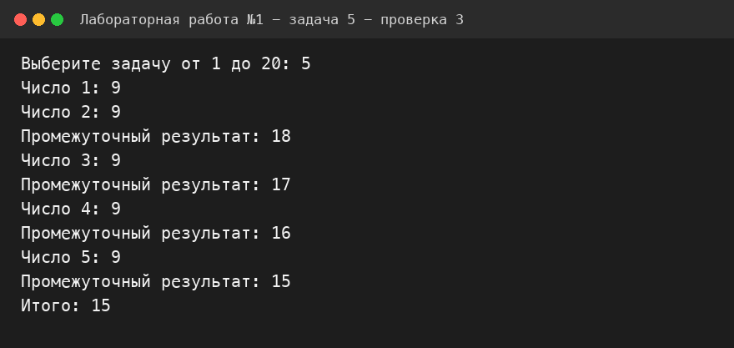

Задача 6

Текст задачи
Безопасное деление.
Дана сигнатура метода: public double safeDiv (int x, int y);
Необходимо реализовать метод таким образом, чтобы он возвращал деление x
на y, и при этом гарантировал, что не будет выкинута ошибка деления на 0. При
делении на 0 следует вернуть из метода число 0. Подсказка: смотри
ограничения на операции типов данных.
Пример 1:
x=5 y=0
результат: 0
Пример 2:
x=8 y=2
результат: 4

Алгоритм решения
Если делитель равен нулю, возвращаю 0. Иначе перевожу делимое в вещественный тип и делю его на делитель.

Тестирование
Проверка 1. Дробный результат
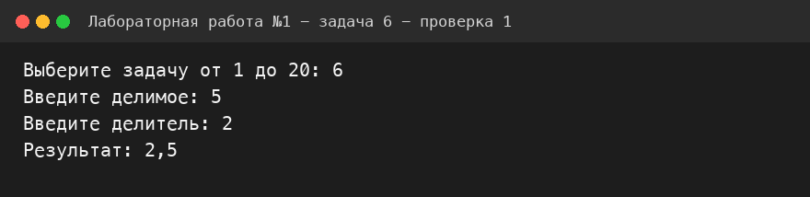
Проверка 2. Деление на ноль
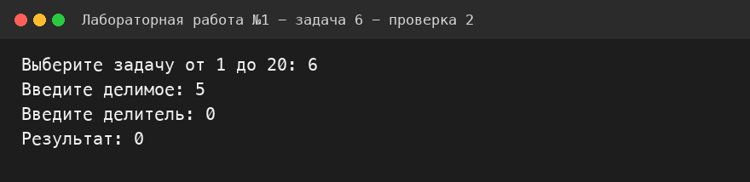
Проверка 3. Нулевое делимое
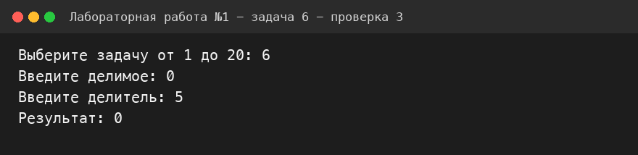

Задача 7

Текст задачи
Строка сравнения.
Дана сигнатура метода: public String makeDecision (int x, int y);
Необходимо реализовать метод таким образом, чтобы он возвращал строку,
которая включает два принятых методом числа и корректно выставленный
знак операции сравнения (больше, меньше, или равно).
Пример 1:
x=5 y=7
результат: “5< 7”
Пример 2:
x=8 y=-1
результат: “8 >-1”
Пример 3:
x=4 y=4
результат: “4==4”

Алгоритм решения
Сравниваю два числа. В зависимости от результата добавляю между ними знак <, > или == и возвращаю готовую строку.

Тестирование
Проверка 1. Первое число меньше
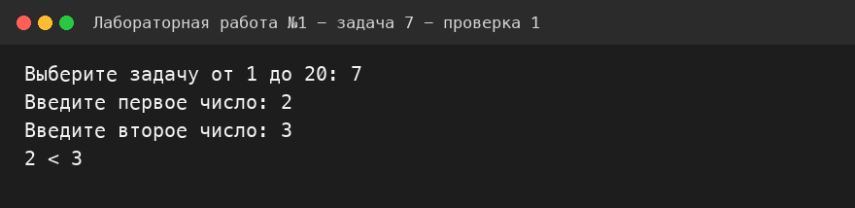
Проверка 2. Первое число больше
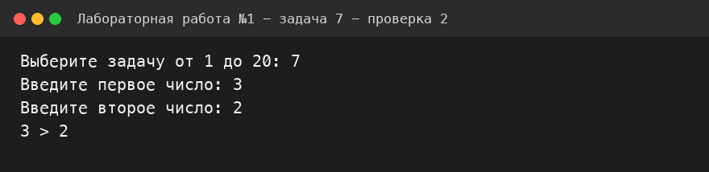
Проверка 3. Числа равны
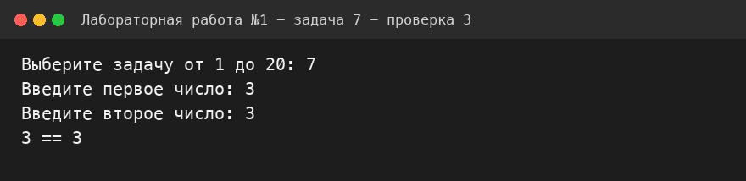

Задача 8

Текст задачи
Тройная сумма.
Дана сигнатура метода: public bool sum3 (int x, int y, int z);
Необходимо реализовать метод таким образом, чтобы он возвращал true, если
два любых числа (из трех принятых) можно сложить так, чтобы получить
третье.
Пример 1:
x=5 y=7 z=2
результат: true
Пример 2:
x=8 y=-1 z=4
результат: false

Алгоритм решения
По очереди проверяю три возможные суммы пар чисел. Если одна из сумм равна третьему числу, возвращаю true.

Тестирование
Проверка 1. Сумма двух чисел равна третьему
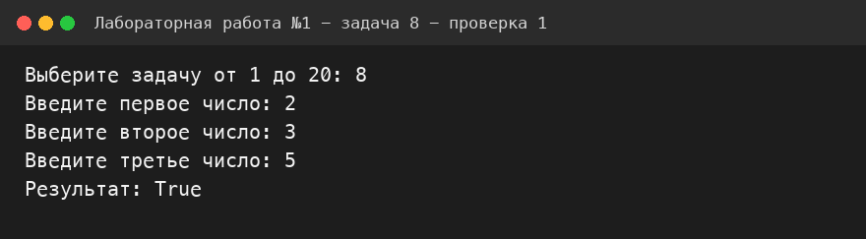
Проверка 2. Все числа равны нулю
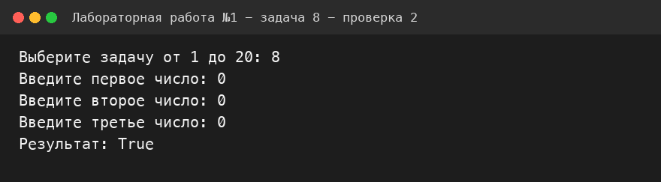
Проверка 3. Подходящей суммы нет
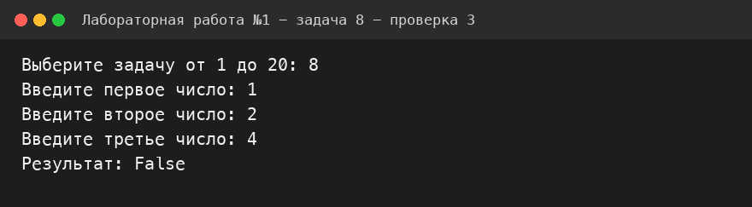

Задача 9

Текст задачи
Возраст.
Дана сигнатура метода: public String age (int x);
Необходимо реализовать метод таким образом, чтобы он возвращал строку, в
которой сначала будет число х, а затем одно из слов:
год
года
лет
Слово “год” добавляется, если число х заканчивается на 1, кроме числа 11.
Слово “года” добавляется, если число х заканчивается на 2, 3 или 4, кроме чисел
12, 13, 14.
Слово “лет”добавляется во всех остальных случаях.
Подсказка: оператор % позволяет получить остаток от деления.
Пример 1:
x=5
результат: “5 лет”
Пример 2:
x=31
результат: “31 год”
Пример 3:
x=44
результат: “44 года”

Алгоритм решения
Сначала проверяю две последние цифры: числа от 11 до 14 получают слово «лет». В остальных случаях смотрю последнюю цифру и выбираю «год», «года» или «лет».

Тестирование
Проверка 1. Один год
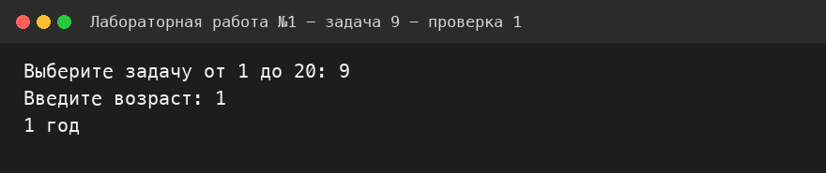
Проверка 2. Исключение для 11 лет
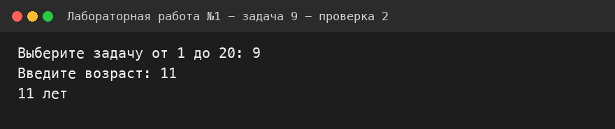
Проверка 3. Двадцать два года
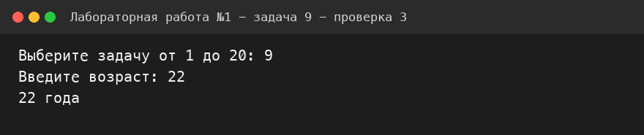

Задача 10

Текст задачи
Вывод дней недели.
Дана сигнатура метода: public void printDays (String x);
В качестве параметра метод принимает строку, в которой записано название
дня недели. Необходимо реализовать метод таким образом, чтобы он выводил
на экран название переданного в него дня и всех последующих до конца недели
дней. Если в качестве строки передан не день, то выводится текст “это не день
недели”. Первый день понедельник, последний – воскресенье. Вместо if в данной
задаче используйте switch.
Пример 1:
x=”четверг”
результат:
четверг
пятница
суббота
воскресенье
Пример 2:
x=”чг”
результат:
это не день недели

Алгоритм решения
Первый switch определяет номер переданного дня недели. Для неизвестного слова вывожу сообщение об ошибке. Затем цикл проходит от выбранного дня до воскресенья, а второй switch печатает названия дней.

Тестирование
Проверка 1. Начало недели
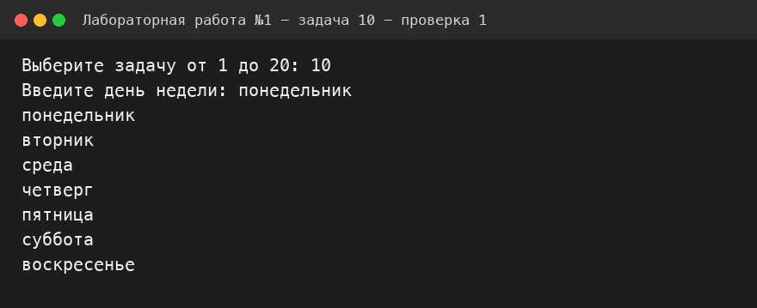
Проверка 2. Последний день недели
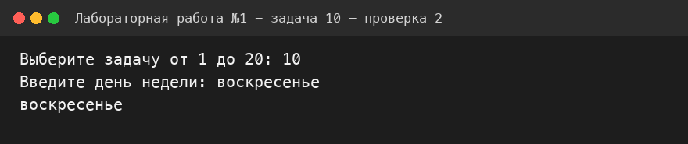
Проверка 3. Неизвестное название
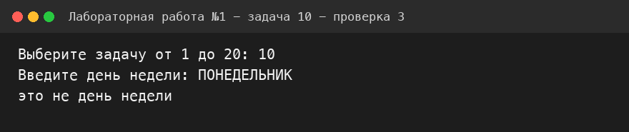

Задача 11

Текст задачи
Числа наоборот.
Дана сигнатура метода: public String reverseListNums (int x);
Необходимо реализовать метод таким образом, чтобы он возвращал строку, в
которой будут записаны все числа от x до 0 (включительно).
Пример:
x=5
результат: “5 4 3 2 1 0”

Алгоритм решения
Цикл начинаю со значения x. На каждом шаге уменьшаю его на единицу и дописываю число к строке, пока не дойду до нуля.

Тестирование
Проверка 1. Ноль
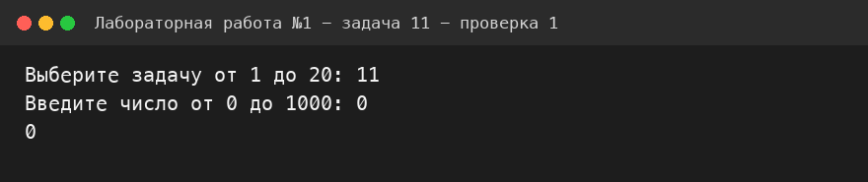
Проверка 2. Один
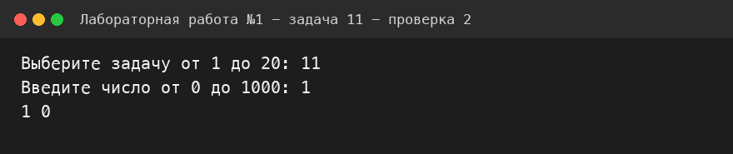
Проверка 3. Двузначное число
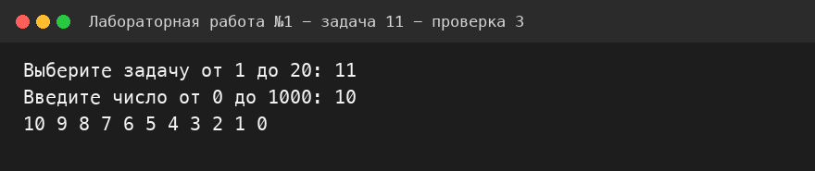

Задача 12

Текст задачи
Степень числа.
Дана сигнатура метода: public int pow (int x, int y);
Необходимо реализовать метод таким образом, чтобы он возвращал результат
возведения x в степень y.
Подсказка: для получения степени необходимо умножить единицу на число x, и
сделать это y раз, т.е. два в третьей степени это 1*2*2*2
Пример:
x=2
y=5
результат: 32

Алгоритм решения
Сначала принимаю результат равным 1. Повторяю умножение результата на x ровно y раз.

Тестирование
Проверка 1. Нулевая степень
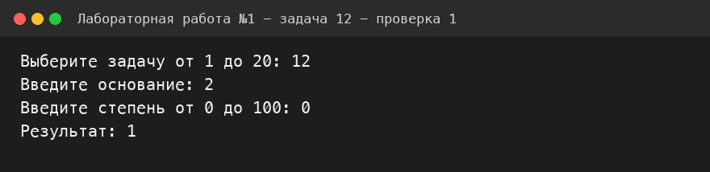
Проверка 2. Обычная степень
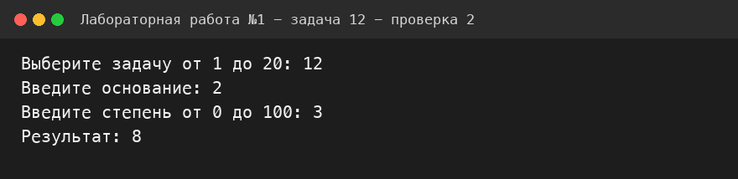
Проверка 3. Ноль в положительной степени
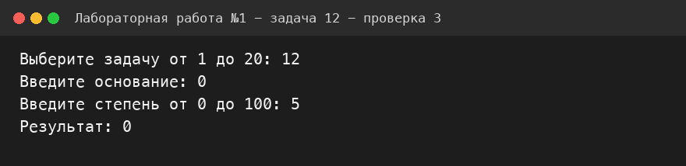

Задача 13

Текст задачи
Одинаковость.
Дана сигнатура метода: public bool equalNum (int x);
Необходимо реализовать метод таким образом, чтобы он возвращал true, если
все знаки числа одинаковы, и false в ином случае.
Подсказки:
intx=123%10; // х будет иметь значение 3
intу=123/10; // у будет иметь значение 12
Пример 1:
x=1111
результат: true
Пример 2:
x=1211
результат: false

Алгоритм решения
Запоминаю последнюю цифру числа. Пока в числе остаются цифры, сравниваю очередную последнюю цифру с запомненной и делю число на 10. При первом отличии возвращаю false.

Тестирование
Проверка 1. Ноль
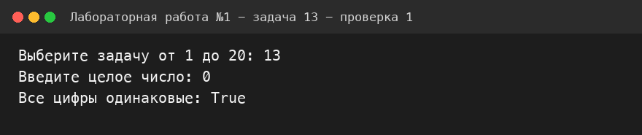
Проверка 2. Все цифры одинаковы
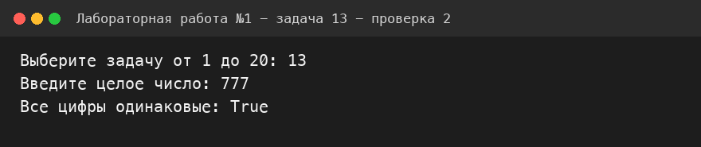
Проверка 3. Есть отличающаяся цифра
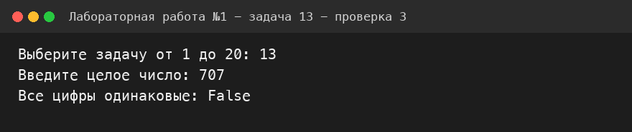

Задача 14

Текст задачи
Левый треугольник.
Дана сигнатура метода: public void leftTriangle (int x);
Необходимо реализовать метод таким образом, чтобы он выводил на экран
треугольник из символов ‘*’ у которого х символов в высоту, а количество
символов в ряду совпадает с номером строки.
Пример 1:
x=2
результат:
*
**
Пример 2:
x=4
результат:
*
**
***
****

Алгоритм решения
Внешний цикл перебирает строки от 1 до x. Во внутреннем цикле печатаю столько звёздочек, каков номер текущей строки, затем перехожу на новую строку.

Тестирование
Проверка 1. Нулевая высота
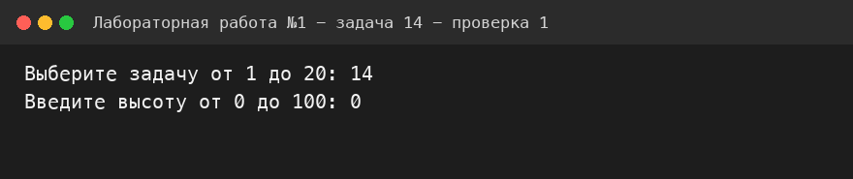
Проверка 2. Одна строка
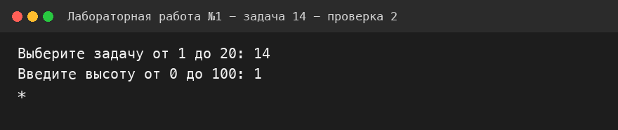
Проверка 3. Три строки
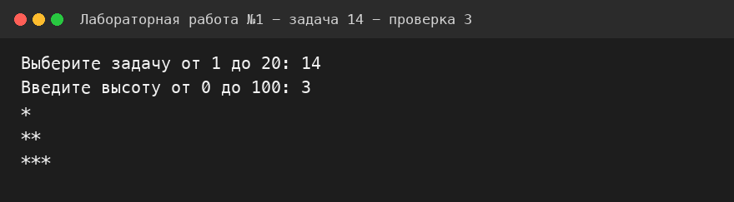

Задача 15

Текст задачи
Угадайка.
Дана сигнатура метода: public void guessGame()
Необходимо реализовать метод таким образом, чтобы он генерировал
случайное число от 0 до 9, далее считывал с консоли введенное пользователем
число и выводил, угадал ли пользователь то, что было загадано, или нет. Метод
запускается до тех пор, пока пользователь не угадает число. После этого
выведите на экран количество попыток, которое потребовалось пользователю,
чтобы угадать число.
Пример:
Введите число от 0 до 9:
5
Вы не угадали, введите число от 0 до 9:
9
Вы угадали!
Вы отгадали число за 2 попытки

Алгоритм решения
Создаю случайное число от 0 до 9. В цикле запрашиваю ответ и считаю попытки. Когда введённое число совпадает с загаданным, вывожу сообщение и количество попыток.

Тестирование
Проверка 1. Угадывание числа
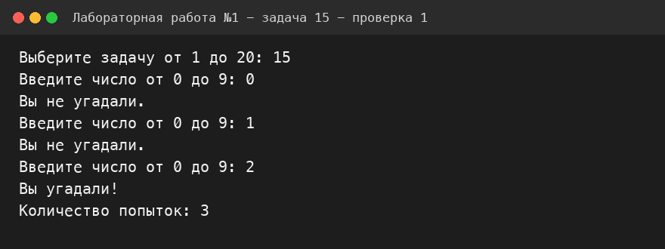
Проверка 2. Число вне диапазона
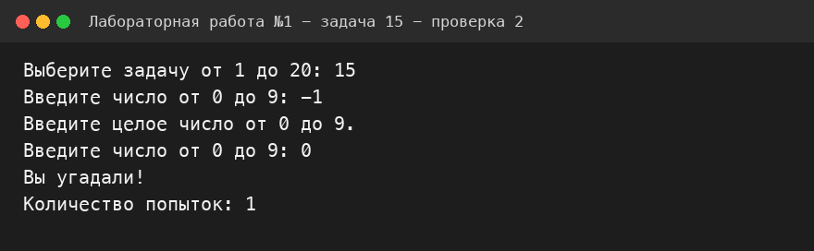
Проверка 3. Нечисловой ввод
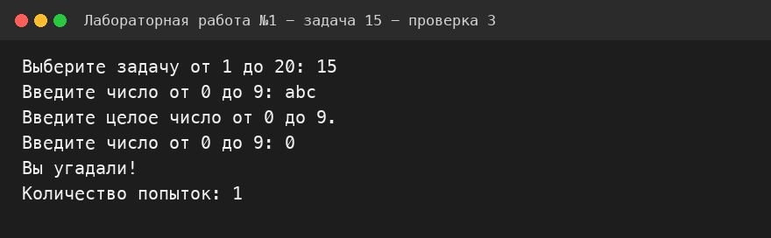

Задача 16

Текст задачи
Поиск последнего значения.
Дана сигнатура метода: public int findLast (int[] arr, int x);
Необходимо реализовать метод таким образом, чтобы он возвращал индекс
последнего вхождения числа x в массив arr. Если число не входит в массив –
возвращается -1.
Пример:
arr=[1,2,3,4,2,2,5]
x=2
результат: 5

Алгоритм решения
Просматриваю массив с последнего элемента к первому. Как только встречаю x, возвращаю его индекс. Если число не найдено, возвращаю -1.

Тестирование
Проверка 1. Пустой массив
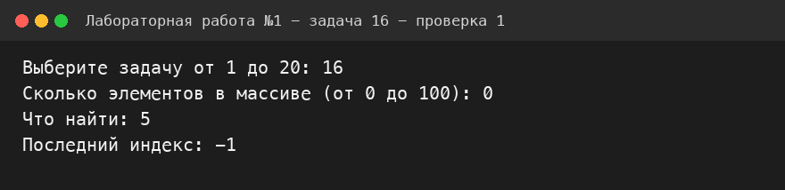
Проверка 2. Повторяющееся значение
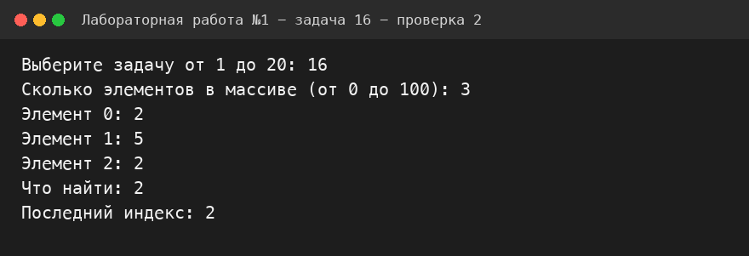
Проверка 3. Значение отсутствует
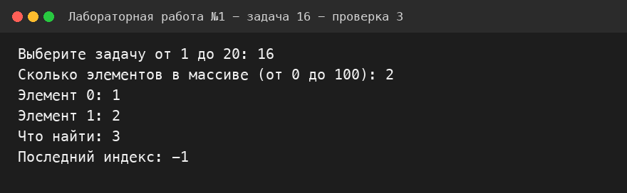

Задача 17

Текст задачи
Добавление в массив.
Дана сигнатура метода: public int[]add (int[] arr, int x, int pos);
Необходимо реализовать метод таким образом, чтобы он возвращал новый
массив, который будет содержать все элементы массива arr, однако в позицию
pos будет вставлено значение x.
Пример:
arr=[1,2,3,4,5]
x=9
pos=3
результат: [1,2,3,9,4,5]

Алгоритм решения
Создаю массив на один элемент длиннее исходного. Копирую элементы до позиции pos, записываю x в эту позицию, затем копирую остальные элементы со сдвигом на одну позицию.

Тестирование
Проверка 1. Вставка в пустой массив
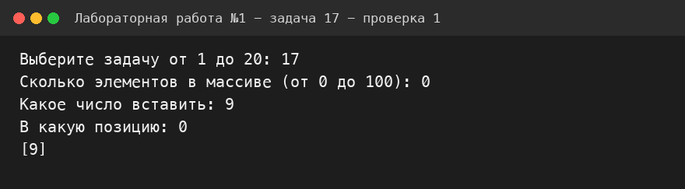
Проверка 2. Вставка в начало
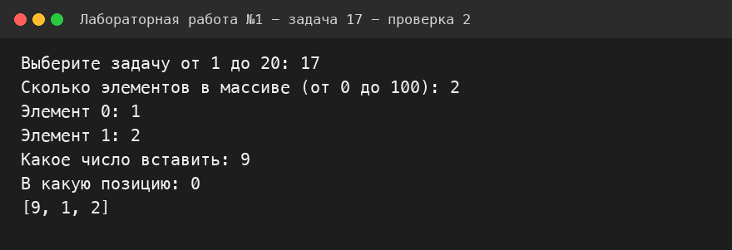
Проверка 3. Вставка в конец
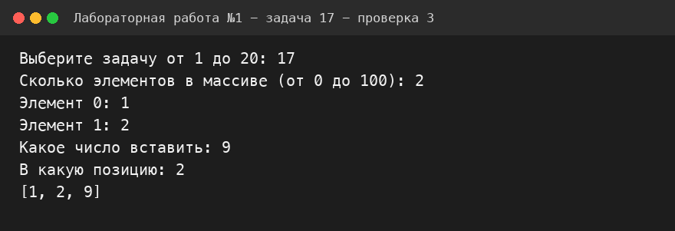

Задача 18

Текст задачи
Реверс.
Дана сигнатура метода: public void reverse (int[] arr);
Необходимо реализовать метод таким образом, чтобы он изменял массив arr.
После проведенных изменений массив должен быть записан задом-наперед.
Пример:
arr=[1,2,3,4,5]
результат: arr=[5,4,3,2,1]

Алгоритм решения
Меняю местами первый и последний элементы, затем второй и предпоследний и так далее. Останавливаюсь в середине массива.

Тестирование
Проверка 1. Пустой массив
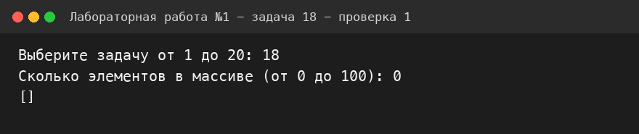
Проверка 2. Один элемент
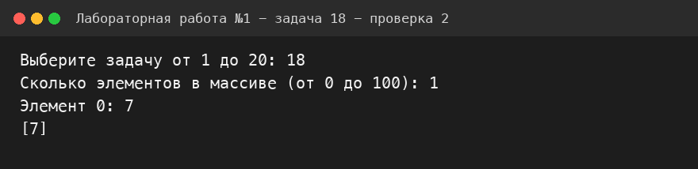
Проверка 3. Несколько элементов
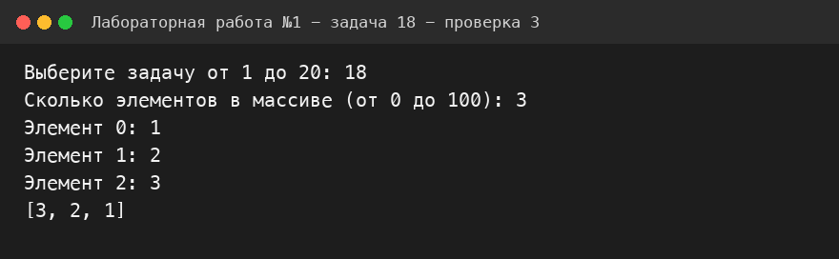

Задача 19

Текст задачи
Объединение.
Дана сигнатура метода: public int[] concat (int[] arr1,int[] arr2);
Необходимо реализовать метод таким образом, чтобы он возвращал новый
массив, в котором сначала идут элементы первого массива (arr1), а затем
второго (arr2).
Пример:
arr1=[1,2,3]
arr2=[7,8,9]
результат: [1,2,3,7,8,9]

Алгоритм решения
Создаю массив длиной, равной сумме длин двух массивов. Сначала копирую элементы первого массива, затем за ними элементы второго.

Тестирование
Проверка 1. Оба массива пустые
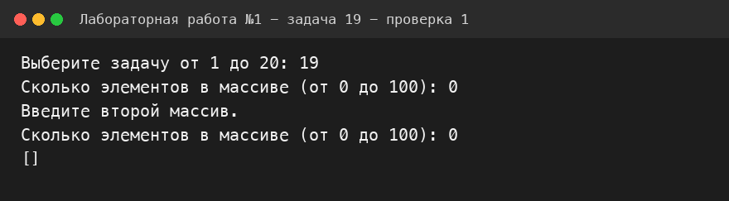
Проверка 2. Первый массив пуст
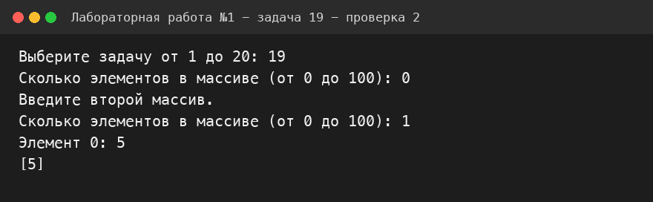
Проверка 3. Оба массива заполнены
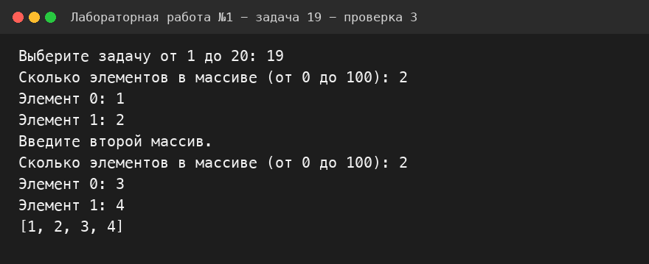

Задача 20

Текст задачи
Удалить негатив.
Дана сигнатура метода: public int[] deleteNegative (int[] arr);
Необходимо реализовать метод таким образом, чтобы он возвращал новый
массив, в котором записаны все элементы массива arr кроме отрицательных.
Пример:
arr=[1,2,-3,4,-2,2,-5]
результат: [1,2,4,2]

Алгоритм решения
Сначала считаю элементы, которые не являются отрицательными. Создаю массив нужной длины и вторым проходом копирую в него только эти элементы.

Тестирование
Проверка 1. Пустой массив
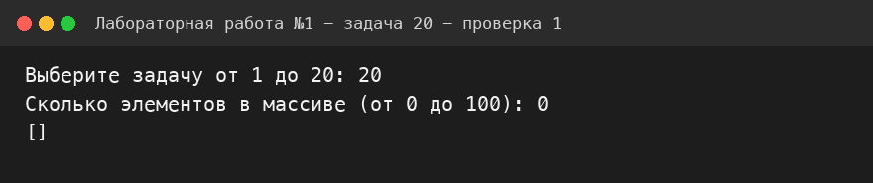
Проверка 2. Все элементы отрицательные
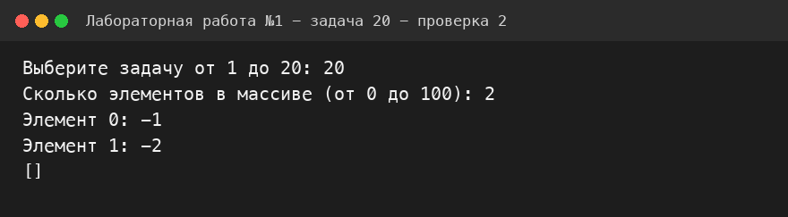
Проверка 3. Ноль и положительное число сохраняются
